Comprovante(s) da Renda Familiar Bruta Mensal

Descrição: Obrigatório. Documento(s) que comprove(m) a Renda declarada.

O estudante deve comprovar a origem de toda a renda bruta familiar. Ou seja, deve anexar a renda de todos os integrantes do grupo familiar, inclusive comprovar no caso de integrantes que não possuem renda. A renda deve ser compatível com os gastos apresentados. A seguir encontra-se listado os tipos de origem da renda e documentos necessários para a comprovação.

O candidato que se declarar individual (que não é casado ou que não reside e/ou depende dos pais) deverá comprovar renda própria que suporte seus gastos condizentes com seu padrão de vida e de consumo, sob pena de exclusão do processo de seleção;

A renda declarada pelo estudante e/ou grupo familiar deve ser condizente com as despesas, podendo ser desclassificado por incoerência entre renda e gastos.

Documentos a serem apresentados:
- Para todos:
DIRPF – Declaração de  Imposto de  Renda Pessoa  Física | I. II. | Apresentar renda conforme as situações acima, juntamente com:  DIRPF – Declaração de Imposto de Renda Pessoa Física, para aqueles que declaram Imposto de Renda - exercício em 2021 e ano-calendário 2020, que deverá estar completa com todas as folhas, acompanhada do recibo de entrega à Receita Federal. Caso a Declaração seja familiar deverá ser apresentado a DIRPF de todos os membros da família que são declarantes.
 | III. | Para os não declarantes de imposto de renda, apresentar comprovante, disponível no link para consulta: http://www.receita.fazenda.gov.br/Aplicacoes/Atrjo/ConsRest/Atual.app/paginas/index.asp referente ao ano de 2021).

Documentos de acordo com a situação de renda:

SITUAÇÃO | TIPOS DE DOCUMENTOS
DESEMPREGO  Obrigatório para os estudantes sem renda ou desempregados | - Cópia da Carteira de Trabalho e Previdência Social (CTPS), com as respectivas fotocópias da página da foto e da qualificação civil, do último contrato de trabalho assinado com data de saída e a folha seguinte em branco (para quem possui o documento físico) ou  - Carteira de Trabalho e Previdência Social (CTPS) digital: apresentar o CNIS Cadastro Nacional de Informações Sociais, emitido pelo INSS.  - Para maiores de 14 anos que não possuam carteira de Trabalho: apresentar o modelo disponível no anexo I ao final deste documento.
ASSALARIADO | - 03 (três) últimos contracheques, no caso de possuir renda fixa, com identificação da empresa ou instituição. Obs: caso possua desconto de férias em uma das folhas apresentadas, acrescentar uma ou mais folhas de pagamento OU  - 06 (seis) últimos contracheques, quando houver pagamento de comissão e/ou hora extra, com identificação da empresa ou instituição.  OBS: caso possua desconto de férias em uma das folhas apresentadas, acrescentar uma ou mais folhas de pagamento.
PRODUTOR RURAL | Obrigatório apresentar os itens I e III  - Apresentar declaração do rendimento bruto mensal rural disponível no anexo II, disponível ao final deste documento, que deverá ser preenchida e assinada pelo sindicato ao qual a produção está vinculada. Apresentar declaração do rendimento bruto mensal rural emitido pelo Sindicado ao qual a produção está vinculada, deverá ser carimbada e assinada pelo presidente do sindicato.  - Na impossibilidade absoluta de apresentar a declaração solicitada acima, apresentar as notas fiscais de venda de mercadorias e produtos dos últimos seis meses.  - Cópia da Carteira de Trabalho e Previdência Social (CTPS): seguir o especificado na situação “desemprego”;  A renda mensal corresponderá a vinte por cento (20%) do valor médio das vendas.
APOSENTADO,  PENSIONISTA OU  BENEFICIÁRIO DE  AUXÍLIO DOENÇA  NO INSS | Obrigatório apresentar os itens I e III  - Extrato de pagamento do último mês emitido pela Internet, no endereço eletrônico https://meu.inss.gov.br/central/index.html#/extrato ou retirar no caixa eletrônico do seu banco um Extrato DCB (Demonstrativo de Crédito de Benefício).  - Não serão aceitos extratos bancários simples. Caso tenha dificuldade de retirar o documento solicitado, procure uma Agência do INSS.  - Cópia da Carteira de Trabalho e Previdência Social (CTPS): seguir o especificado na situação “desemprego”.
AUTÔNOMO,  PROFISSIONAL  LIBERAL ou  PRESTADOR DE  SERVIÇO | Obrigatório apresentar os Itens I e II  - A DECORE - Declaração Comprobatória de Rendimentos ou Declaração assinada e carimbada pelo contador informando a renda mensal obrigatório para profissionais liberais (Psicólogos, Fisioterapeutas, Advogados, Dentistas, Engenheiros, entre outros profissionais liberais).  - Cópia da Carteira de Trabalho e Previdência Social (CTPS): seguir o especificado na situação “desemprego”.
TRABALHADOR  INFORMAL  (“BICOS”) | Obrigatório apresentar os Itens I e II  - Para outros profissionais apresentar a Declaração de Rendimentos no anexo III, disponível ao final deste documento;  - Cópia da Carteira de Trabalho e Previdência Social (CTPS): seguir o especificado na situação “desemprego”
SÓCIO E/OU  PROPRIETÁRIO  DE EMPRESA | Obrigatório apresentar os Itens I e II  - Os 03 (três) últimos pró-labores da remuneração mensal.  - Declaração de Imposto de renda de pessoa Jurídica – ou (DEFIS ou ECF ou Extrato MEI) Exercício 2021 ano calendário 2020.
ESTAGIÁRIO OU  BOLSISTA  (PESQUISA E  EXTENSÃO) | Obrigatório apresentar os itens I, II  - Cópia do termo de compromisso de estágio ou declaração em que conste o valor recebido pelo mesmo do local onde realiza a atividade;  - Cópia da Carteira de Trabalho e Previdência Social (CTPS); seguir o especificado na situação “desemprego”.
RECEBE ALUGUEL  OU  ARRENDAMENTO  DE  IMÓVEIS E/OU  VEÍCULOS  AUTOMOTIVOS,  RENDA  AGREGADA OU  PENSÃO  ALIMENTÍCIA | Apresentar itens I, II, III, conforme situação e obrigatório o item IV  - Contrato de locação ou arrendamento, acompanhado dos três últimos comprovantes de recebimentos.  - Comprovante de renda agregada (doação, auxílio regular, concedida por pessoas que não façam parte do grupo familiar). O valor recebido deverá obrigatoriamente ser somado juntamente com a renda bruta do membro do grupo familiar que receber tal benefício. Apresentar a Declaração de Renda Agregada disponível no anexo IV ao final deste documento.  - Comprovante de recebimento de pensão alimentícia e/ou de não recebimento de pensão, disponível nos anexos V e VI ao final deste documento, obrigatoriamente para os menores de 18 anos, se for o caso. Deverá ser apresentado o comprovante conforme modelo em anexo.  - Cópia da Carteira de Trabalho e Previdência Social (CTPS): seguir o especificado na situação “desemprego”.

Obs:
Todos os documentos deste item devem estar reunidos em um único arquivo de Word, no formato de figura ou foto ou texto corrido. Salvar o documento em PDF.
Deve-se ter o cuidado de reduzir este documento a um tamanho de no máximo 10mb, caso contrário o sistema não vai aceitar a sua inserção.
Por fim, anexar no local específico – Renda familiar.

COMO RETIRAR A DECLARAÇÃO PARA QUEM NÃO DECLARA IMPOSTO DE RENDA
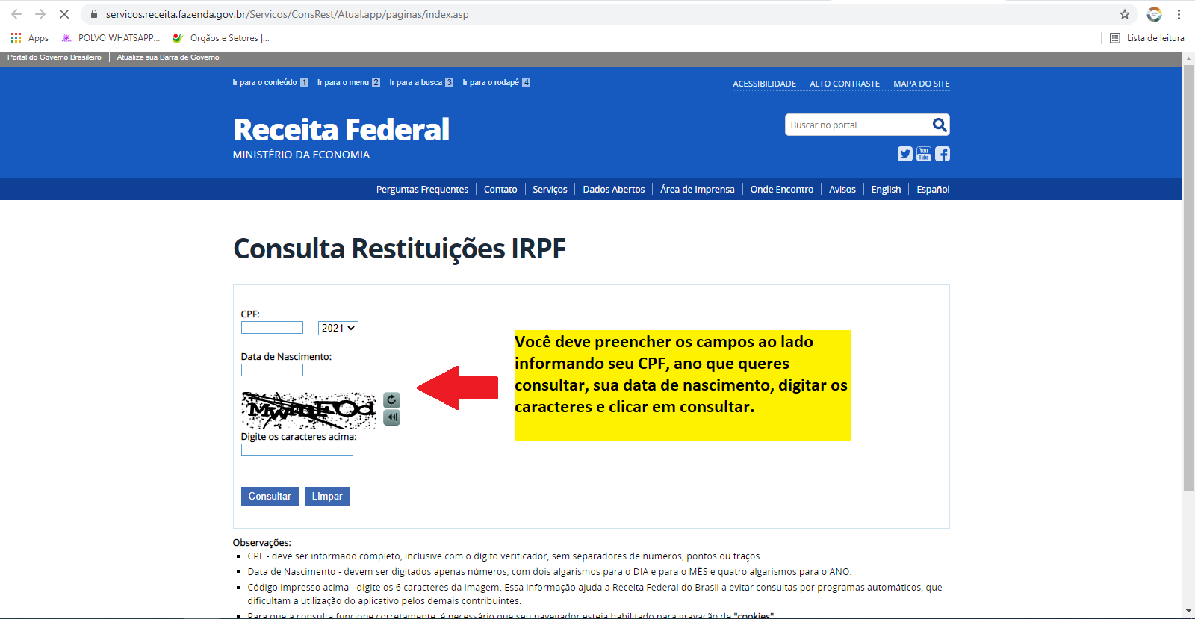

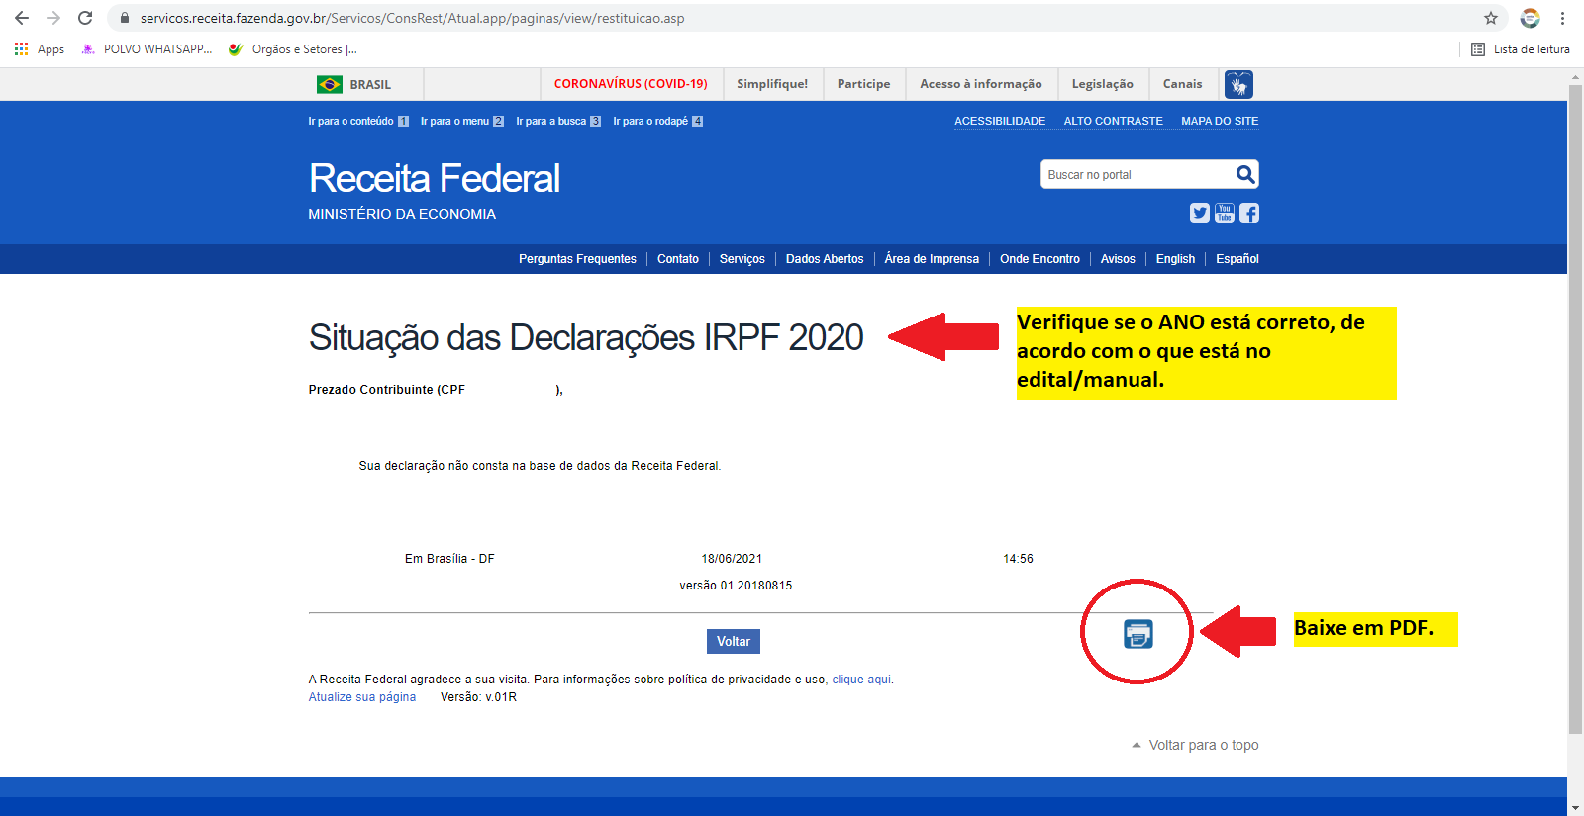
2021

2021

ANEXO I
DECLARAÇÃO CARTEIRA DE TRABALHO

Eu__________________________________________, portador (a) RG nº ________________ e CPF nº
_______________________, venho por meio desta declarar que não possuo carteira de trabalho e que não possuo vínculo empregatício.

________________________________
Assinatura

1º Testemunha
Nome:
CPF:
RG:
Telefone:
Endereço
______________________
Assinatura
1º Testemunha

Nome:
CPF:
RG:
Telefone:
Endereço
______________________
Assinatura

(obs: As testemunhas não podem ter vínculo familiar com o candidato à bolsa)

ANEXO II
DECLARAÇÃO PARA ESTIMATIVA DA RENDA MENSAL DE ATIVIDADE RURAL

Sr(a). ________________________________________________ CPF ______________________________

1. | Atividade (s) desenvolvida (s) | ( ) | Agricultura | ( ) | Pecuarista | ( ) | Avicultor | ( ) | Pescador
 |  | ( ) | Outros:
2. | Sindicato ao qual está vinculado:
 | Município:
 | Bairro/Localidade:
3. | Quanto a posse e uso da terra, é: ( ) Proprietário ( ) Arrendatário ( ) Posseiro/Meeiro ( ) Outros:
4. | Área total da propriedade em hectares: Quantos são cultivados/utilizados?
5. | Classif. Segundo o INCRA: ( ) Empresa rural ( ) Latifúndio ( ) Minifúndio ( ) Propriedade Familiar

6. Principais explorações
6.1 Agricultura
( ) | Fumo | Quantidade (sacas):
( ) | Milho | Quantidade (sacas):
( ) | Arroz | Quantidade (sacas):
( ) | Outros | Qual: Quantidade (sacas):

  - Animais
( ) | Ave | Quantidade (sacas):
( ) | Suíno | Quantidade (sacas):
( ) | Bovino | Quantidade (sacas):
( ) | Coelho | Quantidade (sacas):
( ) | Outros | Qual: Quantidade (sacas):

6.3 Produtos Animais
( ) | Leite | Quantidade (sacas):
( ) | Queijo | Quantidade (sacas):
( ) | Carne | Quantidade (sacas):
( ) | Outros | Qual: Quantidade (sacas):

- Estimativo de renda BRUTA por atividade:

Renda com cultura agrícola:  Renda com venda de animais:  Renda com produtos animais: | R$_______________________  R$_______________________  R$_______________________ | Renda total bruto:  R$_____________________

- Renda LÍQUIDA total estimada: Anual: R$____________________ Mensal: R$_____________________

O valor médio mensal das vendas é estabelecido pela média aritmética dos valores de venda dos últimos 06 meses. A renda mensal líquida corresponderá a 20% do valor médio bruto mensal das vendas.

- Composição familiar:

NOME | PARENTESCO | IDADE | ATIVIDADE | CPF

__________________________________________
Assinatura e carimbo do Presidente do Sindicato

_________________________
Assinatura do produtor

___________________________
Assinatura do estudante

ANEXO III
DECLARAÇÃO DE RENDIMENTOS
Eu _______________________________________________portador do CPF _______________________, RG_____________________,Residente na Rua_____________________________Nº ________,Bairro _______ ___________________no Município de __________________,Declaro, para os fins previstos em Edital de Seleção para recebimento de bolsa de estudos concedidas nos termos das Bolsas Uniedu, que, por não estar em condições de apresentar a DECORE - Declaração Comprobatória de Rendimentos, apresento esta Declaração informando que: Sou trabalhador(a) autônomo(a) ou profissional liberal ou trabalhador(a) informal ou realizo “Bicos”, exercendo a (s) seguintes atividade(s)______________________________(descrever a atividade realizada) e a média dos meus rendimentos nos últimos três meses, é de R$_________(_______________________).
Obs você deverá somar a média mensal dos três últimos meses e dividir por três, assim você terá a média de cada mês
Afirmo que venho exercendo essa atividade desde ____________de ________.
Declaro ainda que a afirmação acima é verdadeira e que estou ciente de que a omissão ou a inveracidade de informações implicarão na adoção das medidas judiciais cabíveis.

Assinatura do trabalhador: _____________________________________________________

1º Testemunha
Nome:
CPF:
RG:
Telefone:
Endereço
_____________________
Assinatura
1º Testemunha
Nome:
CPF:
RG:
Telefone:
Endereço
_____________________
Assinatura

ANEXO IV
DECLARAÇÃO DE RENDA AGREGADA

Eu,_____________________________________________, portador do CPF__________________ RG________________residente na rua ___________nº______, bairro____________ município_______________________, declaro, para os fins previstos em Edital de seleção para recebimento de bolsa de estudos concedidas nos termos das Bolsas Uniedu, que auxílio financeiramente o aproximadamente (valor) R$ _____________________ Autorizo a Comissão responsável pela fiscalização das Bolsas Uniedu junto à UNESC a confirmar e verificar as informações acima prestadas.
Declaro ainda que a afirmação acima é verdadeira e que estou ciente de que a omissão ou a inveracidade de informações implicarão na adoção das medidas judiciais cabíveis.
Obs: (O valor recebido de renda agregada deverá obrigatoriamente ser somado na renda de quem recebe o auxílio financeiro).

Criciúma, _______/______/_______

__________________________

Assinatura do declarante

________________________________
Assinatura do candidato à bolsa

ANEXO V
DECLARAÇÃO DE RECEBIMENTO DE PENSÃO

Eu ________________________________________________,(Mãe/Pai),portador (a) RG nº ________________ e CPF nº _______________________, venho por meio desta declarar que recebo pensão alimentícia no valor mensal de R$ ___________ para meu (s) filho (s)________________________________.

Assinatura Declarante (Pai / Mãe)
1º Testemunha
Nome:
CPF:
RG:
Telefone:
Endereço
______________________
Assinatura
2º Testemunha
Nome:
CPF:
RG:
Telefone:
Endereço
______________________
Assinatura

(obs: As testemunhas não podem ter vínculo familiar com o candidato à bolsa).

____________, ____de _______________de _________.

ANEXO VI

DECLARAÇÃO DE NÃO RECEBIMENTO DE PENSÃO

Eu ________________________________________________________,(Mãe/Pai),
portador (a) RG nº ________________ e CPF nº _______________________, venho por meio desta declarar que não recebo pensão alimentícia de _______________________________________(nome pai/ nome mãe) para meu (s) filho (s)____________________________________________________________.

___________________________
Assinatura Declarante (Pai / Mãe)

1º Testemunha
Nome:
CPF:
RG:
Telefone:
Endereço
______________________
Assinatura
2º Testemunha
Nome:
CPF:
RG:
Telefone:
Endereço
______________________
Assinatura

(obs: As testemunhas não podem ter vínculo familiar com o candidato à bolsa).

Criciúma _________/___________/____________

